**MAKALAH ASUHAN PERSALINAN**

**PERUBAHAN POSISI PADA IBU BERSALIN**



**DOSEN PENGAMPU:**

Fathiyatur Rohmah, S.Si. T.M.Kes

**DISUSUN OLEH:**

Fatiha Zalma Iftinan Rheinandy 1910106071

Nurul Yumna Aisyah 1910106073

**PROGRAM STUDI S1 PROFESI BIDAN**

**FAKULTAS ILMU KESEHATAN**

**UNIVERSITAS AISYIYAH**

**YOGYAKARTA**

**2021/2022**

**DAFTAR ISI**

* KATA PENGANTAR
* BAB I PENDAHULUAN

1. Latar Belakang
2. Rumusan Masalah
3. Tujuan Pembahasan

* BAB II PEMBAHASAN

1. Pengertian Evidance Base Midwifery (EBM)
2. Pengertian Persalinan
3. Pengertian Posisi Persalinan
4. Macam-macam Posisi dan Ambulasi
5. EBM Posisi Ibu Bersalin

* BAB III PENUTUP

1. Kesimpulan
2. Saran

* DAFTAR PUSTAKA

**KATA PENGANTAR**

Puji dan syukur marilah kita panjatkan kehadirat Allah SWT yang telah memberikan kesehatan jasmani dan rohina sehingga kita masih tetap bisa menikmati indahnya alam ciptaan-Nya. Sholawat dan salam tetaplah kita curahkan kepada baginda Habibillah Muhammad SAW yang telah menunjukan kepada kita jalan yang lurus berupa ajaran agama yang sempurna dengan bahasa yang sangat indah.

Kami kelompok 1 mengucap terimah kasih atas semua kerja sama dan giatnya dalam menyusun laporan tentang “Perubahan Posisi Pada Ibu Bersalin”. Tentu saja makalah yang kami buat ini masih butuh banyak perbaikan maka dari itu kritik dan saran sangat kami butuhkan untuk memperbaiki karya-karya selanjutnya.

**BAB I**

**PENDAHULUAN**

1. **Latar Belakang**

Persalinan merupakan salah satu kejadian yang normal dan alamiah pada siklus kehidupan wanita. Penerapan posisi dalam persalinan sebagai salah satu asuhan yang diberikan pada ibu bersalin diharapkan dapat membantu kemajuan proses persalinan yang secara normal dan alamiah. (Dundes, 1987)

Bidan adalah seorang pemberi asuhan dalam persalinan, berupaya untuk memberikan pelayanan yang berkualitas tinggi yang memenuhi kebutuhan perempuan secara holistik. Dalam memberikan asuhan, bidan harus berdasarkan filosofi kebidanan sebagai pandangan hidup atau penuntun bagi bidan dalam memberi pelayanan kebidanan. Selain itu dalam memberikan pelayanan tersebut, bidan dituntut untuk mengaplikasikan berbagai disiplin keilmuan, baik ilmu sosial, psikologi, kebutuhan dasar manusia secara holistik, komunikasi serta ilmu kebidanan itu sendiri yang telah terbukti kebenarannya, sesuai kebutuhan klien serta dalam batas kewenangannya.

Oleh karena itu peran bidan sangat penting dalam membantu ibu dalam pemberian asuhan khususnya penerapan pemilihan posisi persalinan. Bidan sudah selayaknya memberikan pelayanan kebidanan yang berkesinambungan dan paripurna, berfokus pada aspek pencegahan, promosi dengan berlandaskan kemitraan dan pemberdayaan perempuan serta keluarga, juga bersama-sama dengan tenaga kesehatan lainnya untuk senantiasa siap melayani siapa saja yang membutuhkannya, kapan dan dimanapun dia berada khususnya saat proses persalinan.

1. **Rumusan Masalah**
2. Apa yang dimaksud Evidance Base Midwifery (EBM)?
3. Apa itu persalinan?
4. Apa itu posisi persalinan?
5. Apa saja macam-macam posisi dan ambulasi?
6. Apa saja EBM posisi pada ibu bersalin?
7. **Tujuan Masalah**
8. Untuk mengetahui apa itu EBM.
9. Untuk mengetahui dan memahami tentang persalinan.
10. Untuk memahami posisi persalinan.
11. Untuk mengetahui dan memahami apa saja posisi bersalin.
12. Untuk memahami EBM apa saja untuk posisi ibu bersalin.

**BAB II**

**PEMBAHASAN**

1. **Evidance Base Midwifery (EBM)**

EBM didirikan oleh Royal College of Midwives (RCM) dalam rangka untuk membantu mengembangkan kuat profesional dan ilmiah dasar untuk  pertumbuhan tubuh bidan berorientasi akademis. RCM Bidan Jurnal telah dipublikasikan dalam satu bentuk sejak 1887 (Rivers, 1987) dan telah lama berisi bukti yang telah menyumbang untuk kebidanan pengetahuan dan praktek. Pada awal abad ini, peningkatan jumlah bidan terlibat dalam penelitian, dan dalam membuka kedua atas dan mengeksploitasi baru kesempatan untuk kemajuan akademik. Sebuah kebutuhan yang berkembang diakui untuk platform untuk yang paling ketat dilakukan dan melaporkan penelitian. Ada juga keinginan untuk ini ditulis oleh dan untuk bidan. EBM secara resmi diluncurkan sebagai sebuah jurnal mandiri untuk penelitian murni bukti pada konferensi tahunan di RCM Harrogate, Inggris pada tahun 2003 (Hemmings et al, 2003). Itu dirancang untuk membantu bidan dalam mendorong maju yang terikat pengetahuan kebidanan dengan tujuan utama meningkatkan perawatan untuk ibu dan bayi (Silverton, 2003).

1. **Pengertian Persalinan**

Persalinan adalah suatu proses dimana seorang wanita melahirkan bayi yang diawali dengan kontraksi uterus yang teratur dan memuncak pada saat pengeluaran bayi sampai dengan pengeluaran plasenta dan selaputnya dimana proses persalinan ini akan berlangsung selama 12 sampai 14 jam (Kurniarum, 2016). Menurut Mochtar.R (2013) persalinan atau disebut dengan partus adalah suatu proses pengeluaran hasil konsepsi yang dapat hidup dari dalam uterus melalui vagina ke dunia luar(Mochtar, 2013).

Secara normal persalinan dimulai Ketika janin sudah cukup mature untuk dapat mempertahankan dirinya dari kehidupan intrauterine kepada kehidupan ekstrauterine (viable). Sejak itu maka kehidupan seorang wanita hamil yang usia kehamilannya aterm (3742 minggu) harus mampu melahirkan janin secara spontan dari Rahim melalui jalan lahir tanpa membahayakan ibu maupun janin. Namun pada masa persalinan dan kelahiran ini merupakan saat yang beresiko baik terhadap ibu maupun janinnya (Bobak, 2000; Pilliteri, 2003).

1. **Pengertian Posisi Persalinan**

Menurut Syafrudin (2012) posisi dalam persalinan adalah posisi yang digunakan untuk perasalinan yang dapat mengurangi rasa sakit pada saat bersalin dan dapat mempercepat proses persalinan. Posisi persalinan atau posisi melahirkan maternal (childbirth positions, delivery positions atau labor positions) adalah berbagai postur fisik ibu hamil selama proses persalinan (Olson, 1990).

Persalinan dan kelahiran merupakan suatu peristiwa yang normal, tanpa disadari dan mau tidak mau harus berlangsung. Untuk membantu ibu agar tetap tenang dan rileks sedapat mungkin bidan tidak boleh memaksakan pilihan posisi yang diinginkan oleh bidan dalam persalinannya. Sebaliknya, peranan bidan adalah mendukung ibu dalam pemilihan posisi apapun yang dipilihnya, menyarakan alternative hanya apabila Tindakan ibu tidak efektif atau membahayakanbagi dirinya sendiri atau bagi bayinya. Bila ada anggota keluarga yang hadir untuk melayani sebagai pendamping ibu, maka bidan bisa menawarkan dukungan pada orang yang mendukung ibu tersebut.

Saat ibu memberikan dukungan fisik maupun emosisonal dalam persalinan, atau membantu keluarga untuk memberikan dukungan persalinan, bidan tersebut harus melakukan semuanya itu dengan cara yang bersifat saying ibu, meliputi :

1. Aman sesuai dengan evidence base pada keselamatan ibu.
2. Memungkinkan ibu merasa nyaman, aman, secara emosional serta merasa didukung dan didengarkan.
3. Memastikan bahwa informasi yang diberikan adekuat serta dapat dipahami.
4. **Macam-macam Posisi dan Ambulasi**

Pada awal persalinan, sambil menunggu pembukaan lengkap, ibu masih diperbolehkan untuk melakukan mobilisasi/aktivitas. Hal ini tentunya disesuaikan dengan kesanggupan ibu. Mobilisasi yang tepat dapat membantu dalam meningkatkan kemajuan persalinan, dapat juga mengurangi rasa jenuh dan kecemasan yang dihadapi ibu menjelang kelahiran janin.

Posisi persalinan dimaksudkan untuk membantu mengurangi rasa sakit akibat his dan membantu dalam meningkatkan kemajuan persalinan (penipisan cerviks, pembukaan cerviks dan penurunan bagian terendah). Ibu dapat mencoba berbagai posisi yang nyaman dan aman. Peran suami atau anggota keluarga sangat bermakna, karena perubahan posisi yang aman dan nyaman selama persalinan dan kelahiran tidak bisa dilakukan sendiri oleh bidan.

Macam-macam posisi meneran diantaranya:

1. Duduk atau setengah duduk, posisi ini memudahkan bidan dalam membantu kelahiran kepala janin dan memperhatikan keadaan perineum.

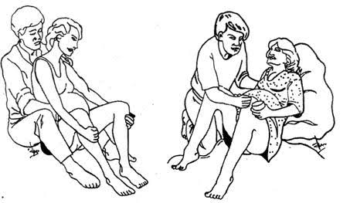

1. Merangkak, posisi merangkak sangat cocok untuk persalinan dengan rasa sakit pada punggung, mempermudah janin dalam melakukan rotasi serta peregangan pada perineum berkurang.

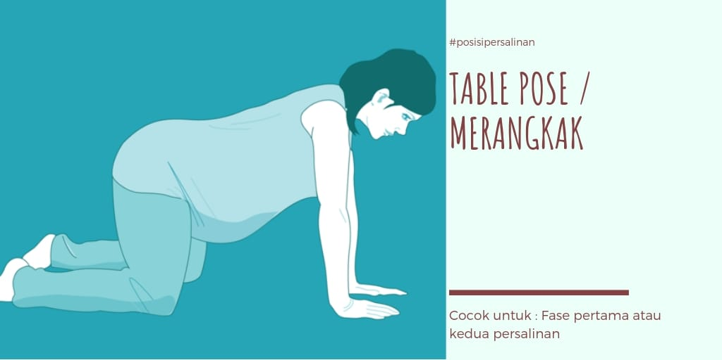

1. Jongkok atau berdiri, posisi jongkok atau berdiri memudahkan penurunan kepala janin, memperluas panggul sebesar 28% lebih besar pada pintu bawah panggul dan memperkuat dorongan meneran. Namun posisi ini beresiko memperbesar terjadinya laserasi (perlukaan) jalan lahir.

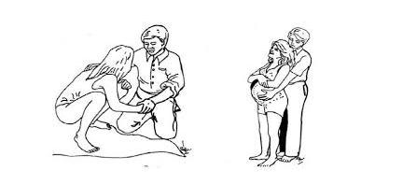

1. Berbaring miring, posisi berbaring miring dapat mengurangi penekanan pada vena cava inverior, sehingga dapat mengurangi kemungkinan terjadinya hipoksia janin karena suply oksigen tidak terganggu, dapat memberi suasana rileks bagi ibu yang mengalami kecapekan, dan dapat mencegah terjadinya robekan jalan lahir.

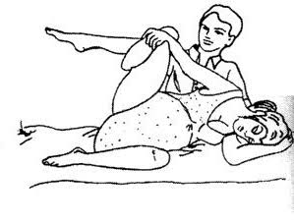

1. Hindari posisi telentang (dorsal recumbent), posisi ini dapat mengakibatkan: hipotensi (beresiko terjadinya syok dan berkurangnya suply oksigen dalam sirkulasi uteroplacenter, sehingga mengakibatkan hipoksia bagi janin), rasa nyeri yang bertambah, kemajuan persalinan bertambah lama, ibu mangalami gangguan untuk bernafas, buang air kecil terganggu, mobilisasi ibu kurang bebas, ibu kurang semangat, dan dapat mengakibatkan kerusakan pada syaraf kaki dan punggung.

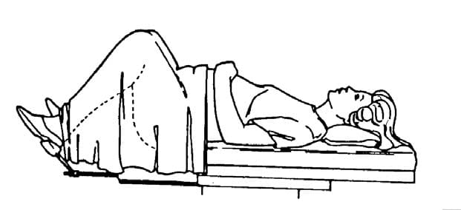

1. **EBM Posisi Ibu Bersalin**

Adapun posisi yang dianjurkan pada proses persalinan antara lain posisi setengah duduk, berbaring miring, berlutut dan merangkak. Hal ini berdasarkan penelitian yang dilakukan olehBhardwaj, Kakade alai 1995, Nikodeinn 1995, dan Gardosi 1989. Karena posisi ini mempunyai kelebihan sebagai berikut :

1. Posisi tegak dilaporkan mengalami lebih sedikit rasa tak nyaman dan nyeri.
2. Posisi tegak dapat membantu proses persalinan kala II yang lebih singkat.
3. Posisi tegak membuat ibu lebih mudah mengeran, peluang lahir spontan lebih besar, dan robekan perineal dan vagina lebih sedikit.
4. Pada posisi jongkok berdasarkan bukti radiologis dapat menyebabkan terjadinya peregangan bagian bawah simfisis pubis akibat berat badan sehingga mengakibatkan 28% terjadinya perluasan pintu panggul.
5. Posisi tegak dalam persalinan memiliki hasil persalinan yang lebih baik dan bayi baru lahir memiliki nilai apgar yang lebih baik.
6. Posisi berlutut dapat mengurangi rasa sakit, dan membantu bayi dalam mengadakan posisi rotasi yang diharapkan (ubun-ubun kecil depan) dan juga mengurangi keluhan haemoroid.

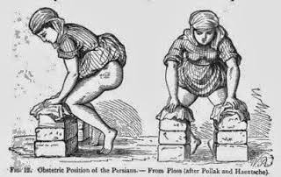

1. Posisi jongkok atau berdiri memudahkan dalam pengosongan kandung kemih. Karena kandung kemih yang penuh akan memperlambat proses penurunan bagian bawah janin.
2. Posisi berjalan, berdiri dan bersandar efektif dalam membantu stimulasi kontraksi uterus serta dapat memanfatkan gaya gravitasi.



Oleh karena itu sebaiknya sebelum bidan hendak menolong persalinans ebaiknya melakukan hal-hal sebagai berikut :

1. Menjelaskan kepada ibu bersalin dan pendamping tentang kekurangan dan kelebihan berbagai posisi pada saat persalinan.
2. Memberikan kesempatan pada ibu memilih sendiri posisi yang dirasakan nyaman.
3. Mebicarakan tentang posisi-posisi pada ibu semasa kunjungan kehamilan.
4. Memperagakan tekhnik dan metode berbagai posisi kepada ibu sebelum memasuki kala II.
5. Mendukung ibu tentang posisi yang dipilihnya.
6. Mengajak semua petugas untuk meninggalkan posisi litotomi.
7. Menyediakan meja bersalin/tempat tidur yang memberi kebebasan menggunakan berbagai posisi dan mudah dibersihkan.

**BAB III**

**KESIMPULAN**

1. **Kesimpulan**

Bidan selaku pemberi asuhan kebidanan pada ibu bersalin khususnya penerapan posisi dalam persalinan harus memahami betul konsep dari filosofi kebidanan yang terkandung. Selain itu bidan dituntut untuk mengaplikasikan berbagai disiplin keilmuan, baik ilmu sosial, psikologi, kebutuhan dasar manusia secara holistik, komunikasi serta ilmu kebidanan itu sendiri yang telah terbukti kebenarannya, sesuai kebutuhan klien serta dalam batas kewenangannya. Dengan penerapan posisi persalinan berdasarkan filosofi kebidanan diharapkan aspek biopsikososialspritual ibu dapat terpenuhi dan pada akhirnya akan memberikan hasil yang optimal pada kelahiran.

1. **Saran**

Diharapkan akan adanya peningkatan pengetahuan bidan dan mahasiswa bidan tentang posisi persalinan berdasar bukti mengenai asuhan kebidanan.

**DAFTAR PUSTAKA**

Is Susiloningtyas, dkk. 2013. *Penerapan Posisi Persalinan Dalam Asuhan Kebidanan Pada Ibu Bersalin*. <http://research.unissula.ac.id/file/publikasi/210104085/5222Sampul_130._2.pdf>

Yulizawat, dkk. 2019. *Buku Ajar Asuhan Kebidanan pada Persalinan*. <http://repo.unand.ac.id/23710/1/Edit_Asuhan%20Kebidanan%20pada%20Persalinan.pdf>

Meisa, Elvy Syukya *.* 2019*. EBM Persalinan.*<https://id.scribd.com/document/339789189/EBM-Persalinan>